Arbeitsbereich: | Technikum |  |  | Betriebsanweisung  gemäß § 14 GefStoffV |  |  | 
Datum: | 23.03.2009
Verantwortlich: | Hr. Pommer

Gefahrstoffbezeichnung

Entfettungsverstärker 172
Form: flüssig |  |  |  | Farbe: gelb |  |  | Geruch: keine Aussage

Gefahren für Mensch und Umwelt
 |  | Gefahren für Mensch:  Reizt die Augen und die Haut.  Gefahren für Umwelt:  Nicht in die Kanalisation / Oberflächenwasser / Grundwasser gelangen lassen.

Schutzmaßnahmen und Verhaltensregeln
Technische Schutzmaßnahmen und Verhaltensregeln:
Schutzbrille tragen. Schutzhandschuhe tragen.
Für gute Belüftung / Absaugung am Arbeitsplatz sorgen.
 |  | Persönliche Schutzmaßnahmen und Verhaltensregeln:  Atemschutz: bei Überschreitung von Arbeitsplatzgrenzwerten  Handschutz: Schutzhandschuhe (Neopren, PVA). Nach Händewaschen verlorengegangenes Hautfett durch fetthaltige Hautsalben ersetzen.  Augenschutz: Schutzbrille
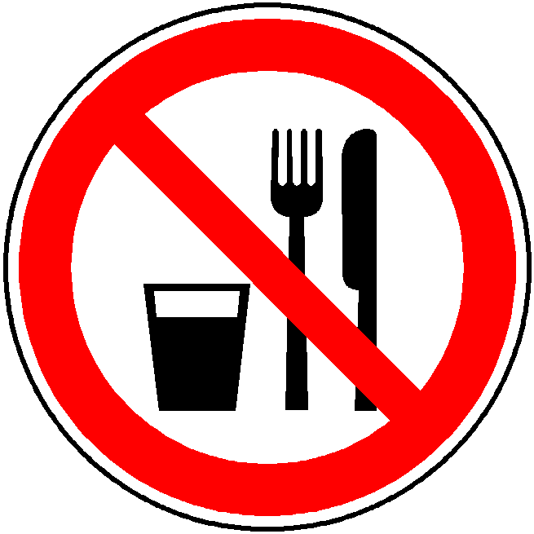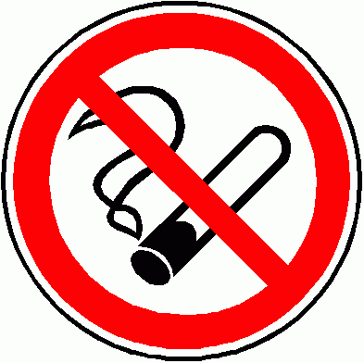 |  | Hygienische Schutzmaßnahmen und Verhaltensregeln:  Während des Umgangs mit dem Produkt keine Nahrungs- und Genussmittel zu sich nehmen. Keine Nahrungs- und Genussmittel im Arbeits- und Lagerraum aufbewahren. Nach Beendigung der Arbeit und vor den Pausen Hände gründlich nach Hautschutzplan reinigen und pflegen. Produktverunreinigte Lappen nicht in Taschen der Kleidung stecken. Rauchverbot!

Verhalten im Gefahrenfall
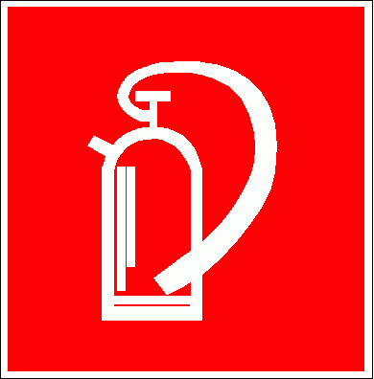 |  | Maßnahmen zur Brandbekämpfung:  Produkt unter normalen Bedingungen nicht brennbar. Geeignete Löschmittel sind Schaum (alkoholbeständig), Kohlendioxid, Pulver und Wassersprühnebel. Nicht geeignet ist Wasservollstrahl. Die Löschmaßnahmen sind auf die Umgebung abzustimmen. Atemschutzgerät verwenden. Gefährdete Behälter mit Wasser kühlen. Löschwasser nicht in die Kanalisation gelangen lassen.  Maßnahmen bei unbeabsichtigter Freisetzung:  Berührung mit den Augen und der Haut vermeiden. Mechanisch entfernen, Rest mit saufähigem Stoffen aufnehmen. Vorzugsweise mit Reinigungs-mittel säubern, möglichst keine organischen Lösemittel benutzen.

Erste Hilfe
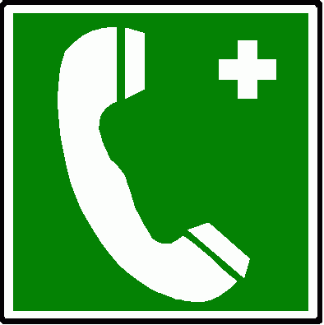 |  | Einatmen: frische Luft, warm halten  Haut: mit Wasser und Seife abwaschen. Beschmutzte oder durchtränkte Kleidung sofort ausziehen.  Augen: Kontaktlinsen entfernen, Augen bei geöffnetem Lidspalt unter fließendem Wasser spülen  Verschlucken: Wasser nachtrinken. Kein Erbrechen herbeiführen. Arzt konsultieren.
 |  | Feuerwehr: |  |  | 112 | Rettungsdienst: |  | 19222
 |  | Ersthelfer: |  |  | Siehe Aushang | Durchgangsarzt: |  | Siehe Aushang

Sachgerechte Entsorgung
Nicht in die Kanalisation / Oberflächenwasser / Grundwasser gelangen lassen. Darf nicht zusammen mit Hausmüll entsorgt werden. Entsorgung gemäß behördlichen Vorschriften.
Freigabe Verantwortlicher:

